- Deskripsi Proyek Praktikum
Penjelasan Ringkas Proyek
Proyek ini merupakan pengembangan game Top-Down RPG Sederhana berbasis Unity dengan bahasa pemrograman C#. Game ini dirancang sebagai proyek berbasis masalah (Project-Based Learning / PjBL) dalam mata kuliah Pemrograman Berorientasi Objek, dengan tujuan mengimplementasikan konsep OOP secara nyata dalam konteks pengembangan game.
Dalam game ini, pemain mengendalikan karakter Player yang bergerak bebas di arena dua dimensi dengan sudut pandang atas (top-down). Pemain harus menghadapi berbagai jenis musuh yang memiliki perilaku berbeda-beda: musuh jarak dekat (Melee), musuh jarak jauh (Range), dan musuh besar (Boss). Game berakhir ketika pemain berhasil mengalahkan semua musuh atau ketika health pemain habis.
Target Pengguna
Proyek ini ditujukan untuk dua kelompok pengguna:
- Pengguna Akhir (Player): Umum, usia 12 tahun ke atas, yang menikmati game aksi RPG sederhana berbasis PC.
- Pengguna Teknis (Evaluator): Dosen dan asisten praktikum yang mengevaluasi penerapan konsep OOP, SOLID, dan design pattern dalam kode.
Batasan Fitur Sistem
Agar proyek tetap terfokus dan dapat diselesaikan dalam durasi praktikum, fitur sistem dibatasi sebagai berikut:
- Tidak ada sistem inventori atau item drop
- Tidak ada sistem level-up atau progression karakter
- Tidak ada save/load game
- Tidak ada multiplayer
- Jumlah enemy type dibatasi hanya tiga: Melee, Range, dan Boss
- Map statis, tidak ada procedural generation
- UI minimal: hanya menampilkan health bar dan notifikasi menang/kalah
- Audio bersifat opsional dan tidak wajib diimplementasikan

- UML Class Diagram
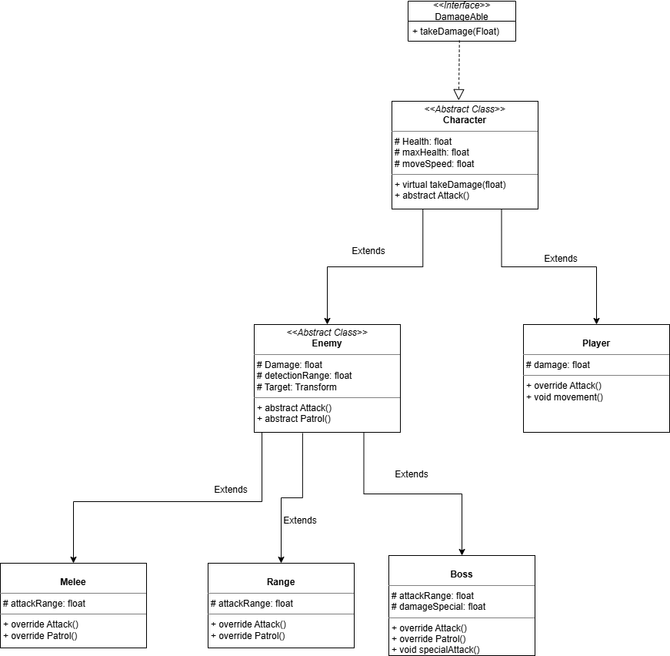

Penjelasan Relasi Antar Class
Relasi | Dari | Ke | Jenis
implements | Character | DamageAble | Realization (dashed arrow)
Extends | Enemy | Character | Inheritance
Extends | Player | Character | Inheritance
Extends | Melee | Enemy | Inheritance
Extends | Range | Enemy | Inheritance
Extends | Boss | Enemy | Inheritance

Deskripsi Atribut dan Method Tiap Class

Interface DamageAble
- + takeDamage(Float) — kontrak method yang harus diimplementasikan oleh semua entitas yang bisa menerima damage.

Abstract Class Character
- # health : float — nilai health saat ini
- # maxHealth : float — nilai health maksimum
- # moveSpeed : float — kecepatan pergerakan karakter
- + virtual takeDamage(float) — implementasi default pengurangan health; dapat di-override
- + abstract Attack() — method abstrak wajib diimplementasikan oleh subclass

Class Player
- # damage : float — besar damage serangan pemain
- + override Attack() — implementasi serangan pemain (jarak dekat atau projectile)
- + void movement() — logika pergerakan berdasarkan input keyboard/controller

Abstract Class Enemy
- # damage : float — besar damage serangan musuh
- # detectionRange : float — radius deteksi keberadaan player
- # target : Transform — referensi posisi target (Player)
- + abstract Attack() — wajib diimplementasikan tiap jenis musuh
- + abstract Patrol() — wajib diimplementasikan tiap jenis musuh

Class Melee
- # attackRange : float — jarak maksimum serangan melee
- + override Attack() — serangan jarak dekat saat player dalam jangkauan
- + override Patrol() — logika patroli bergerak bolak-balik di area tertentu

Class Range
- # attackRange : float — jarak maksimum tembakan proyektil
- + override Attack() — menembakkan proyektil ke arah player
- + override Patrol() — logika patroli sambil memantau jarak tembak

Class Boss
- # attackRange : float — jarak serangan dasar boss
- # damageSpecial : float — besar damage serangan spesial
- + override Attack() — serangan normal boss
- + override Patrol() — logika pergerakan boss di arena
- + void specialAttack() — serangan spesial unik milik boss (tidak dimiliki Melee/Range)
- Analisis Kepatuhan SOLID & Design Patterns
  - Prinsip SOLID
Single Responsibility Principle (SRP)
Setiap class dalam proyek ini dirancang memiliki satu tanggung jawab utama yang jelas dan tidak tumpang tindih.
- Character hanya bertanggung jawab menyimpan atribut dasar karakter dan mendefinisikan kontrak perilaku umum (Attack, takeDamage). Ia tidak mengurus logika AI, pergerakan spesifik, atau rendering.
- Player hanya menangani input pemain dan logika pergerakan serta serangan yang dikontrol pengguna. Segala hal yang bersifat "karakter umum" sudah didelegasikan ke parent-nya.
- Enemy hanya bertanggung jawab atas logika umum musuh, seperti menyimpan target dan detection range, tanpa mempedulikan bagaimana cara masing-masing musuh berpatroli atau menyerang secara spesifik.
- Melee, Range, Boss masing-masing hanya bertanggung jawab atas perilaku spesifik jenis musuhnya. Boss memiliki specialAttack() sebagai tambahan tanggung jawab eksklusif yang memang hanya relevan untuknya.
Dengan pemisahan ini, jika logika patroli Range perlu diubah, developer cukup membuka class Range tanpa khawatir merusak class Melee atau Boss.
Open/Closed Principle (OCP)
Hierarki class dalam proyek ini terbuka untuk ekstensi tetapi tertutup untuk modifikasi.
Jika di masa depan tim ingin menambahkan jenis musuh baru, misalnya Archer atau MagicCaster, cukup dibuat class baru yang meng-extend Enemy dan mengimplementasikan Attack() serta Patrol() sesuai kebutuhan. Tidak ada satu baris pun kode di class Enemy, Character, atau Player yang perlu disentuh. Ini adalah penerapan OCP yang bersih.
Liskov Substitution Principle (LSP)
Semua subclass dalam proyek ini dapat menggantikan parent-nya tanpa merusak logika program.
Misalnya, variabel bertipe Character dapat menampung instance Player, Melee, Range, maupun Boss. Ketika method takeDamage() dipanggil pada variabel tersebut, program tetap berjalan dengan benar karena semua subclass menghormati kontrak yang ditetapkan Character dan DamageAble. Tidak ada subclass yang membalik, mengabaikan, atau mempersempit kontrak method yang diwariskan dari parent-nya.
Interface Segregation Principle (ISP)
Interface DamageAble dirancang spesifik dan ramping, hanya berisi satu method: takeDamage(Float). Interface ini tidak dipaksakan berisi method lain yang tidak relevan bagi semua implementornya. Jika nanti ada objek lingkungan yang bisa rusak (misalnya tembok atau peti) tetapi tidak bisa bergerak atau menyerang, objek tersebut cukup mengimplementasikan DamageAble tanpa perlu mewarisi Character secara keseluruhan. Ini membuktikan interface telah dipisah dengan baik sesuai ISP.
Dependency Inversion Principle (DIP)
Class Enemy menyimpan referensi target dalam bentuk Transform (tipe abstrak dari Unity) bukan dalam bentuk class Player secara langsung. Artinya, Enemy bergantung pada abstraksi posisi, bukan pada implementasi konkret Player. Ini memudahkan pengujian dan memungkinkan Enemy mengejar target apapun (bukan hanya Player) di masa depan, cukup dengan mengubah isi variabel target tanpa menyentuh logika AI musuh sama sekali.

B. Design Patterns
1. Template Method Pattern
Masalah: Setiap jenis musuh memiliki alur perilaku yang secara umum sama — mendeteksi player, memutuskan apakah menyerang atau berpatroli, lalu menjalankan aksi. Namun detail setiap langkah berbeda antara Melee, Range, dan Boss.
Solusi: Abstract class Enemy mendefinisikan "kerangka algoritma" melalui method abstract Attack() dan abstract Patrol(). Subclass mengisi detail konkretnya. Alur keseluruhan sudah ditetapkan di level Enemy; subclass hanya mengisi "slot" yang disediakan. Ini adalah Template Method Pattern secara klasik.
Justifikasi: Tanpa pattern ini, setiap subclass akan menduplikasi logika deteksi dan pengambilan keputusan AI, yang rawan inkonsistensi dan sulit di-maintain.
2. Strategy Pattern (Implisit melalui Polimorfisme)
Masalah: Sistem perlu memanggil Attack() pada berbagai jenis musuh tanpa mengetahui tipe konkretnya, karena manager musuh hanya memegang daftar Enemy.
Solusi: Dengan polimorfisme yang dibangun di atas hierarki Enemy, setiap objek membawa "strategi serangan" miliknya sendiri. Ketika EnemyManager memanggil enemy.Attack() pada daftar musuh, masing-masing objek mengeksekusi implementasi Attack()-nya yang unik. Ini setara dengan Strategy Pattern, di mana strategi ditukar melalui pewarisan dan override, bukan komposisi eksplisit.
Justifikasi: Pendekatan ini dipilih karena jenis musuh sudah terdefinisi dengan jelas dan tidak perlu diganti secara dinamis saat runtime. Pewarisan lebih sederhana dan natural dalam konteks Unity C#.
3. Factory Method Pattern (Direkomendasikan untuk Spawning)
Masalah: Proses spawning musuh di arena memerlukan pembuatan objek Melee, Range, atau Boss berdasarkan kondisi tertentu (misalnya, wave atau trigger area tertentu). Kode spawning tidak seharusnya langsung menginstansiasi class konkret karena melanggar OCP.
Solusi: Dibuat sebuah EnemyFactory atau method factory di EnemySpawner yang menerima tipe musuh sebagai parameter dan mengembalikan instance Enemy yang sesuai. Client code hanya bergantung pada tipe abstrak Enemy, bukan pada Melee, Range, atau Boss secara langsung.
Justifikasi: Ketika tim menambahkan jenis musuh baru, cukup mendaftarkan tipe baru di factory tanpa mengubah logika spawning. Ini menjaga OCP dan mengurangi coupling antara sistem spawning dan class musuh konkret.

- Standard Operating Procedure (SOP) Repositori Tim Struktur Branch
Repositori tim menggunakan struktur branch berdasarkan nama anggota. Setiap anggota tim mendapatkan satu branch yang dinamai sesuai nama anggota tersebut dan berisi seluruh jobdesk yang menjadi tanggung jawabnya. Branch main adalah branch produksi yang hanya boleh diperbarui oleh Version Controller melalui proses merge.

main
├── budi
├── sari
├── andi
└── reza

  - Aturan Penamaan Cabang (Branch Naming Convention)
Branch dinamai menggunakan nama anggota tim dalam huruf kecil, tanpa spasi. Jika nama terdiri dari lebih dari satu kata, gunakan tanda hubung (-).
Format:
<nama-anggota>
Contoh:
deco
hafis
adist
cristian
Aturan Tambahan:
- Tidak menggunakan huruf kapital
- Tidak menggunakan underscore (_) atau spasi
- Tidak menggunakan karakter khusus selain tanda hubung (-)
- Nama branch tidak boleh diubah setelah dibuat
- Setiap anggota hanya boleh push ke branch miliknya sendiri; dilarang push langsung ke branch milik anggota lain atau ke main
  - Aturan Penulisan Pesan Commit
Setiap commit harus memiliki pesan yang deskriptif, konsisten, dan informatif. Pesan commit menggunakan format berikut:
Format:
[tipe]: deskripsi singkat dalam bahasa Indonesia
Daftar Tipe Commit yang Diizinkan:
Tipe | Digunakan Ketika
feat | Menambahkan fitur atau class baru
fix | Memperbaiki bug atau kesalahan logika
refactor | Mengubah struktur kode tanpa mengubah fungsi
docs | Menambah atau mengubah dokumentasi/komentar kode
test | Menambah atau memperbaiki pengujian
style | Perubahan format kode (indentasi, spasi, dll)
chore | Pekerjaan non-fungsional (konfigurasi, aset, dll)

Contoh Pesan Commit yang Benar:
feat: menambahkan class Melee dengan implementasi Attack dan Patrol
feat: membuat abstract class Enemy dengan atribut detectionRange dan target
feat: implementasi method specialAttack pada class Boss
fix: memperbaiki logika takeDamage agar health tidak bernilai negatif
fix: mengoreksi nilai attackRange pada class Range yang tidak sesuai desain
refactor: memindahkan logika pergerakan Player ke method movement() tersendiri
docs: menambahkan komentar XML pada semua public method di class Character
style: merapikan indentasi dan penghapusan whitespace berlebih di Enemy.cs
chore: menambahkan aset sprite untuk animasi Boss
Contoh Pesan Commit yang Salah (Dilarang):
update ← terlalu umum, tidak informatif
fix bug ← tidak menjelaskan bug apa
asdfgh ← tidak bermakna
ubah file ← tidak menjelaskan perubahan apa
wip ← tidak boleh commit work-in-progress ke branch anggota
Aturan Tambahan:
- Maksimal 72 karakter untuk baris pertama pesan commit
- Gunakan kalimat aktif (bukan pasif)
- Satu commit fokus pada satu perubahan logis; jangan menggabungkan banyak perubahan yang tidak berkaitan dalam satu commit
- Dilarang melakukan commit langsung ke branch main

  - Aturan Pull/Merge Request ke Branch Main
Seluruh penggabungan kode ke branch main wajib melalui proses Merge Request (MR) yang dikelola oleh Version Controller (peran khusus yang ditunjuk dalam tim). Tidak ada anggota yang boleh melakukan merge sendiri ke main, sekalipun memiliki akses.
Alur Kerja Lengkap:
1. Anggota mengerjakan jobdesk di branch miliknya
│
▼
2. Anggota melakukan commit dengan pesan sesuai konvensi
│
▼
3. Anggota melakukan push ke branch miliknya
(contoh: git push origin budi)
│
▼
4. Anggota memberi tahu Version Controller
bahwa branch-nya siap untuk di-merge
│
▼
5. Version Controller memeriksa kode di branch anggota:
- Memastikan tidak ada konflik dengan main
- Memastikan pesan commit sesuai konvensi
- Memastikan kode dapat berjalan (tidak ada error kompilasi)
│
▼
6. Version Controller melakukan merge branch anggota ke main
│
▼
7. Version Controller memberi konfirmasi kepada anggota
bahwa kode telah berhasil digabungkan
Ketentuan Sebelum Merge Disetujui:
- Branch anggota harus sudah dalam kondisi up-to-date dengan main terbaru (anggota wajib pull dari main terlebih dahulu sebelum meminta merge)
- Tidak terdapat konflik merge yang belum diselesaikan
- Seluruh pesan commit di branch tersebut mengikuti konvensi yang telah disepakati
- Kode tidak mengandung error kompilasi yang diketahui
- Nama file dan class mengikuti konvensi penamaan Unity C# (PascalCase untuk class, camelCase untuk variabel)
Kewajiban Version Controller:
- Wajib merespons permintaan merge dalam 1×24 jam sejak anggota memberi tahu
- Wajib memberikan catatan tertulis (komentar di MR atau pesan grup) jika merge ditolak, disertai alasan yang jelas
- Wajib melakukan backup branch anggota sebelum merge jika terdapat risiko konflik besar
- Setelah merge berhasil, wajib menginformasikan kepada seluruh anggota tim agar mereka dapat meng-update branch lokal masing-masing
Larangan Keras:
- Dilarang git push --force ke branch apapun
- Dilarang merge langsung ke main tanpa sepengetahuan Version Controller
- Dilarang menghapus branch anggota lain
- Dilarang push kode yang belum selesai (work-in-progress) ke branch dengan label siap merge

